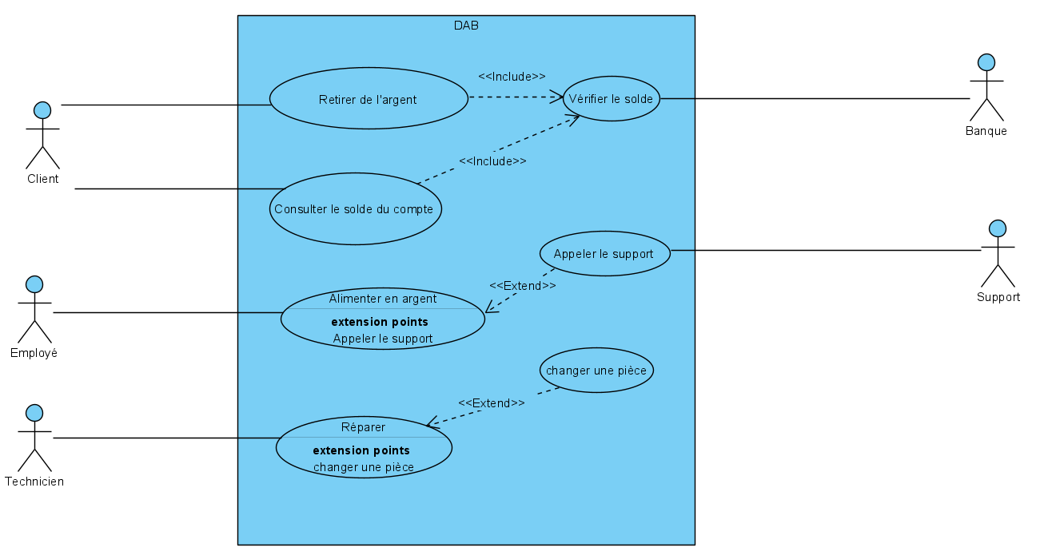

# Scénarii

## 1 Retirer de l’argent

Scénario nominal

1. Le client insère sa carte
   1. La carte insérée n’est pas une carte bancaire
      1. Le système rend la carte au client
      2. Le système indique au client que sa carte est invalide
      3. Le scénario se termine avec erreurs
   2. La carte insérée est déclarée volée
      1. Le système avale la carte
      2. Le système indique au client de contacter l’agence
      3. Le scénario se termine avec erreurs
2. Le système propose les différentes opérations possibles
   1. Le client sélectionne l’opération « Retrait »
      1. Aller vers l’étape 1.3
   2. Le client sélectionne une autre opération
      1. Aller vers le scénario « 2 Consulter le solde »
      2. Le scénario se termine sans erreur
3. Le système propose plusieurs options de retrait
   1. Le client sélectionne une somme proposée
      1. Aller vers l’étape 1.4
   2. Le client sélectionne l’option « choisir un montant »
      1. Le système demande au client de saisir un montant
      2. Le client saisit un montant
      3. Le système demande confirmation au client
      4. Aller vers l’étape 1.4
4. Le système demande le code confidentiel de la carte
5. Le système valide le code saisi
6. Le système interroge la banque
7. La banque autorise le retrait
8. Le système demande si le client souhaite un ticket
9. Le système délivre l’argent au client
10. Le scénario se termine sans erreur